

**Letošní rok je na silnicích tragický především na Vysočině**

*17. 06. 2019*

V období leden-květen 2019 bylo v důsledku dopravních nehod na pozemních komunikacích v České republice usmrceno 178 a těžce zraněno 725 osob. V případě usmrcených osob se jedná historicky o 2. nejnižší počet, v případě těžce zraněných o historické minimum.

Usmrcených je stále příliš mnoho!

Z porovnání s předpoklady Národní strategie bezpečnosti silničního provozu 2011-2020 (dále jen „NSBSP“), která si klade za cíl snižovat počet usmrcených a těžce zraněných na silnicích, vyplývá, že **v uvedeném období bylo na silnicích v ČR usmrceno o 45 % více osob**, než byl stanovený předpoklad. Vzhledem k uvedené skutečnosti nelze předpokládat ani v letošním roce splnění vytýčeného cíle NSBSP, tzn., že nebude usmrceno více než 362 osob.

Vysočina: nejtragičtější krajská bilance!

V uplynulých pěti měsících bylo na Vysočině v důsledku dopravních nehod usmrceno již 17 osob, meziročně o 7 více (pozn. naprosto totožná bilance byla evidovaná také v Ústeckém kraji). **Vysočina je tak prvním krajem, který „překonal“ vytýčený předpoklad pro celý rok 2019 již v květnu – dle NSBSP nemělo být v roce 2019 usmrceno na území kraje více než 15 osob!** Detailním pohledem na jednotlivé dílčí cíle NSBSP je evidentní, že tuto bilanci do značné míry ovlivnilo nesprávné předjíždění (6 usmrcených) a nedání přednosti v jízdě (4 usmrcení), vysoký byl také počet usmrcených vinou řidičů nákladních vozidel (4 usmrcení).

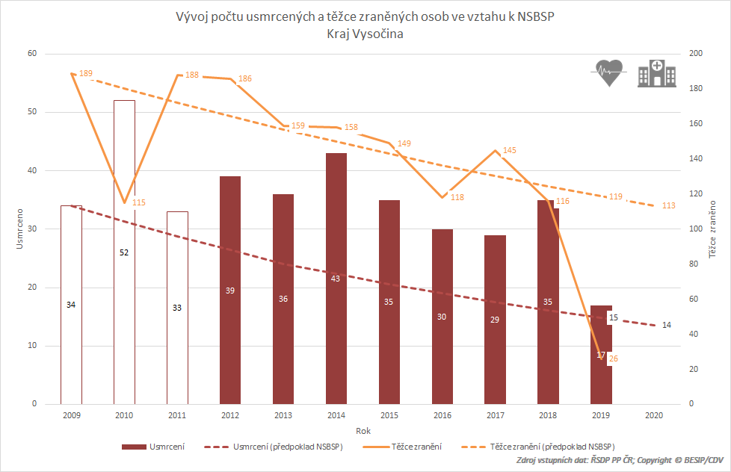

„*Na Vysočině přitom v uplynulých měsících proběhlo mnoho akcí, zaměřených právě na prevenci a bezpečnost v silničním provozu a další jsou plánované,*“ komentuje smutnou bilanci Mgr. Tomáš Neřold, M.A. vedoucí SO BESIP MD, kterého doplňuje Mgr. Veronika Vošická Buráňová, krajský koordinátor dopravní prevence BESIP pro Kraj Vysočina: „*Je realizována celá řada tradičních dopravně – preventivních programů, které* ***cílí na všechny skupiny účastníků silničního provozu****. Jedním ze základních kamenů naší práce je součinnost s Policií ČR při celé řadě dopravně - preventivních opatření. Dále během roku navštěvujeme už mateřské školy a centra, zároveň však pravidelně diskutujeme po boku seniorů.* ***V celkovém součtu se jedná o desítky setkání na území celého kraje.*** *Zároveň se zaměřujeme na specifické skupiny. Na základě poptávky městských úřadů jsme se 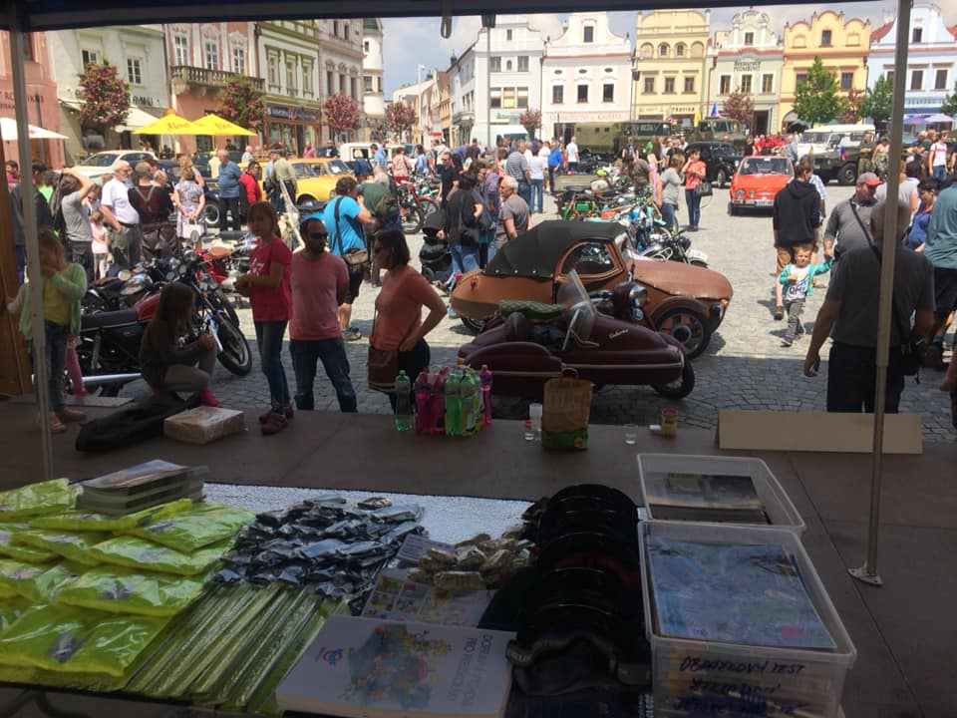začali věnovat problematice bezpečného provozu elektrokol. Maminky v mateřských centrech a klubech mohou pravidelně navštěvovat naše přednášky v cyklu „Dámská jízda“. Za doposud nejefektivnější a inovativní projekt považuji setkávání studentů středních škol s BESIPem a zejména dopravním psychologem. V rámci projektu pracujeme s malou skupinou účastníků a dáváme jim nahlédnout do nástrojů právě dopravní psychologie. Ze strany studentů i učitelů se setkáváme s pozitivním ohlasem zejména na možnost vyzkoušet si různé životní situace, které provoz vozidla přináší.* ***V letošním roce se uskuteční i první ročník Festivalu dopravní prevence a motorismu v termínu 14. 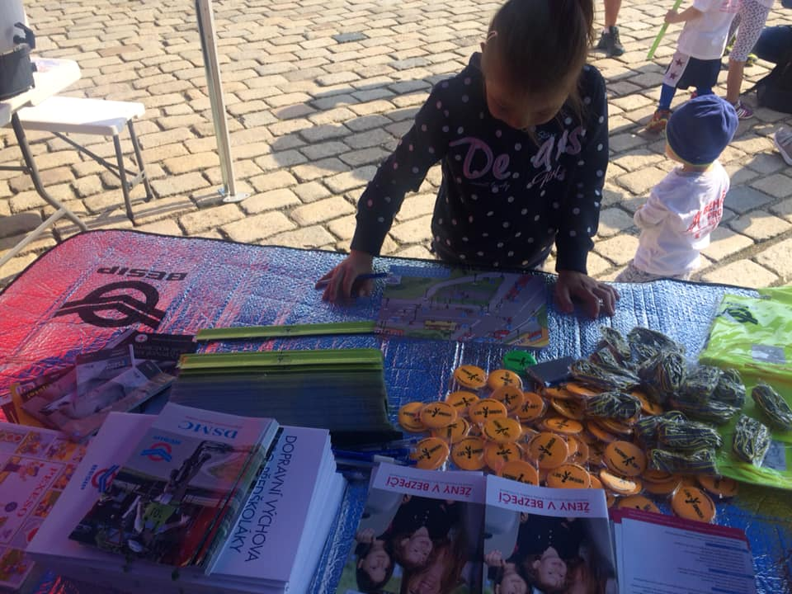9. 2019. Návštěvníci se mohou těšit na prezentaci celé řady preventivních programů nebo automobil v řezu.*** *Pokud bych jako krajský koordinátor měla hodnotit nejenom tu prevenci, ale reálnou dopravní situaci v kraji, tak nezbývá než konstatovat, že aktuálně je to velmi napjaté. Celý kraj protíná hlavní tepna ČR – D1 a v současném rekonstruovaném stavu ji zastaví i drobná dopravní nehoda v omezení. To znamená, že se dopravní zátěž přesouvá na silnice prvních a nižších tříd i do center měst. Další významnou tepnou kraje je pak silnice I/38, která jej protíná ze směru od Kolína až ke Znojmu. I zde je každoročně znát nárůst dopravy osobní, ale zejména MKD.*“



Senioři: 27% podíl na všech usmrcených!

Stárnoucí populace (osoby ve věku nad 65 let) je jedním z dílčích cílů NSBSP, v rámci kterých je právě u této kategorie účastníků silničního provozu evidován největší rozdíl mezi předpoklady a realitou. V uplynulých 5 měsících bylo oproti předpokladům NSBSP usmrceno o 38 % a těžce zraněno o 22 % více seniorů. Nejvyšší podíl 40 % usmrcených tvořili senioři v Plzeňském kraji, v případě těžce zraněných s 30% podílem dominoval Moravskoslezský kraj. Absolutně nejvíce (7) seniorů bylo usmrceno ve Středočeském a Jihočeském kraji, těžce zraněno (23) pak v Jihomoravském kraji.



„*Četnost příčin vzniku dopravních nehod se liší v závislosti na věku. Ve srovnání s ostatními věkovými skupinami, dochází* ***u stárnoucí populace ke zvýšení četnosti nehod způsobených nedáním přednosti v jízdě. S rostoucím věkem dochází k poklesu fyzické i psychické kondice, v důsledku toho je ovlivněna zejména pozornost a reakční doba****,*“ říká Ing. Veronika Valentová, Ph.D., ředitelka Divize dopravního inženýrství, bezpečnosti a strategií Centra dopravního výzkumu, v. v. i. a dodává: „*U stárnoucí populace je v porovnání s ostatními věkovými skupinami vyšší procento případů, v nichž účastník na vzniklou nehodovou situaci nereagoval.*“

Detailní informace k aktuálnímu vývoji jsou k dispozici na našich [stránkách](https://www.ibesip.cz/Statistiky/Statistiky-nehodovosti-v-Ceske-republice/Dopravni-nehodovost-v-roce-2019).

*[1]* [*Národní strategie bezpečnosti silničního provozu*](https://www.ibesip.cz/Pro-odborniky/Narodni-strategie-BESIP)

*[2] Hloubková analýzy dopravních nehod;* [*www.vyzkumnehod.cz*](http://www.vyzkumnehod.cz)

***Mgr. Tomáš Neřold M.A.***

*Vedoucí Samostatného oddělení BESIP Ministerstva dopravy*

*+420 602 632 176*

[*tomas.nerold@mdcr.cz*](mailto:tomas.nerold@mdcr.cz)